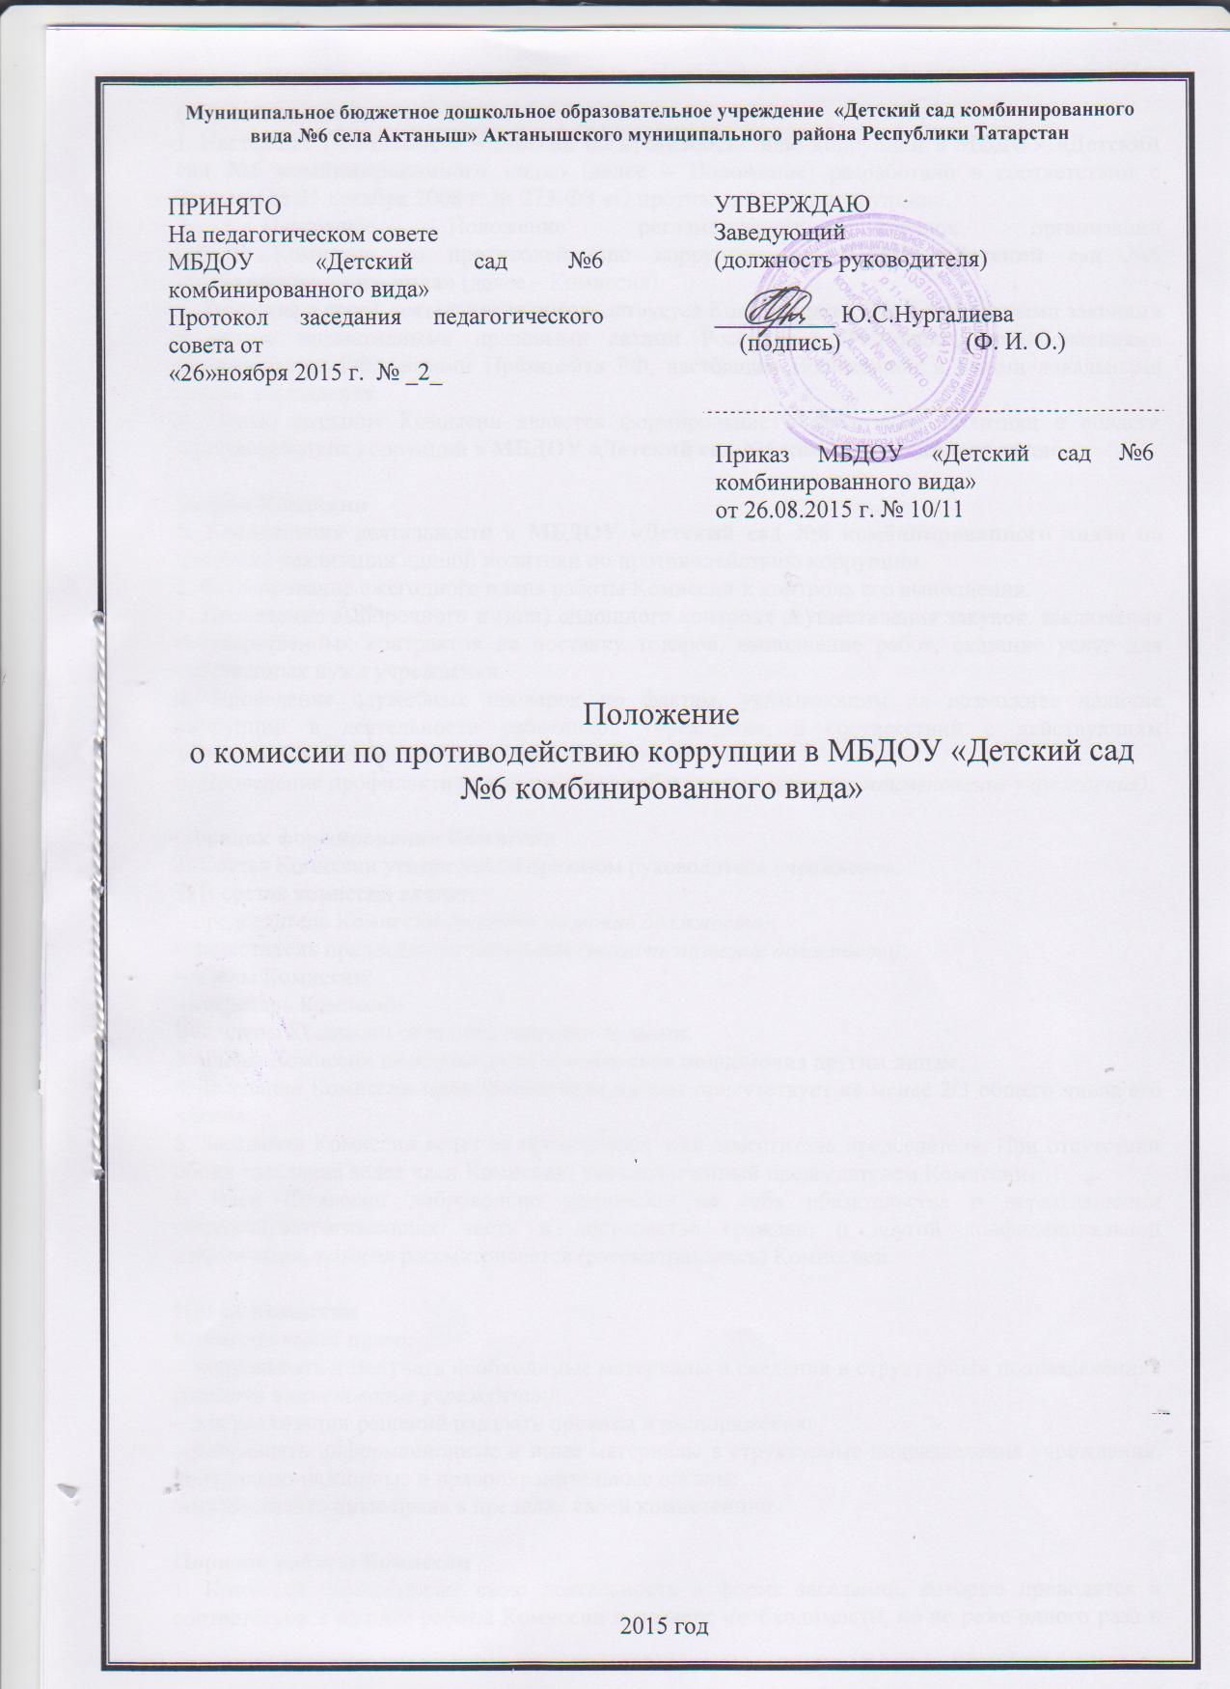

Общие положения
1. Настоящее Положение о Комиссии по противодействию коррупции в МБДОУ «Детский сад №6 комбинированного вида» (далее – Положение) разработано в соответствии с Законом от 25 декабря 2008 г. № 273-ФЗ «О противодействии коррупции».
2. Настоящее Положение регламентирует порядок организации
работы Комиссии по противодействию коррупции в МБДОУ «Детский сад №6 комбинированного вида» (далее – Комиссия).
3. Комиссия в своей деятельности руководствуется Конституцией РФ, федеральными законами и иными нормативными правовыми актами Российской Федерации, постановлениями Правительства РФ, указами Президента РФ, настоящим Положением и иными локальными актами учреждения.
4. Целью создания Комиссии является формирование и реализация политики в области противодействия коррупции в МБДОУ «Детский сад №6 комбинированного вида».

Задачи Комиссии
1. Координация деятельности в МБДОУ «Детский сад №6 комбинированного вида» по вопросам реализации единой политики по противодействию коррупции.
2. Формирование ежегодного плана работы Комиссии и контроль его выполнения.
3. Проведение выборочного и (или) сплошного контроля осуществления закупок, заключения государственных контрактов на поставку товаров, выполнение работ, оказание услуг для собственных нужд учреждения.
4. Проведение служебных проверок по фактам, указывающим на возможное наличие коррупции в деятельности работников учреждения, в соответствии с действующим законодательством о противодействии коррупции.
5. Проведение профилактической работы с работниками (указать наименование учреждения).

Порядок формирования Комиссии
1. Состав Комиссии утверждается приказом руководителя учреждения.
2. В состав комиссии входят:
– председатель Комиссии (указать название должности);
– заместитель председателя Комиссии (указать название должности);
– члены Комиссии;
– секретарь Комиссии.
Все члены Комиссии обладают равными правами.
3. Члены Комиссии не вправе делегировать свои полномочия другим лицам.
4. Заседание Комиссии правомочно, если на нем присутствует не менее 2/3 общего числа его членов.
5. Заседания Комиссии ведет ее председатель или заместитель председателя. При отсутствии обоих заседание ведет член Комиссии, уполномоченный председателем Комиссии.
6. Член Комиссии добровольно принимает на себя обязательства о неразглашении сведений, затрагивающих честь и достоинство граждан, и другой конфиденциальной информации, которая рассматривается (рассматривалась) Комиссией.

Права Комиссии
Комиссия имеет право:
– запрашивать и получать необходимые материалы и сведения в структурных подразделениях (указать наименование учреждения);
– для реализации решений издавать приказы и распоряжения;
– направлять информационные и иные материалы в структурные подразделения учреждения, контрольно-надзорные и правоохранительные органы;
–осуществлять иные права в пределах своей компетенции.

Порядок работы Комиссии
1. Комиссия осуществляет свою деятельность в форме заседаний, которые проводятся в соответствии с планом работы Комиссии и по мере необходимости, но не реже одного раза в полугодие.
2. Внеочередное заседание Комиссии проводится по предложению членов Комиссии или по предложению председателя Комиссии.
3. Решения Комиссии носят рекомендательный характер, принимаются простым большинством голосов присутствующих на заседании членов Комиссии путем открытого голосования и оформляются в виде протоколов ее заседания. При равенстве голосов голос председательствующего является решающим.
4. Член Комиссии, несогласный с ее решением, вправе в письменном виде изложить свое мнение, которое подлежит обязательному приобщению к протоколу заседания Комиссии.
5. В протоколе заседания Комиссии указываются:
а) дата, место и время проведения заседания Комиссии;
б) фамилии, имена, отчества членов Комиссии и других лиц, присутствующих на заседании;
в) повестка дня заседания Комиссии, содержание рассматриваемых вопросов и материалов;
г) результаты голосования;
д) принятые Комиссией решения;
е) сведения о приобщенных к протоколу материалах.
Протокол Комиссии подписывается всеми присутствующими на заседании членами Комиссии.
6. В случае установления Комиссией факта совершения работником учреждения действия (бездействия), содержащего признаки административного правонарушения или состава преступления, председатель Комиссии обязан передать информацию о совершении указанного действия (бездействия) и подтверждающие такой факт документы руководителю учреждения.
7. Секретарь Комиссии осуществляет текущую организационную работу, ведет документацию, извещает членов Комиссии и приглашенных на ее заседания лиц о повестке дня, рассылает проекты документов, подлежащих обсуждению, организует подготовку заседаний Комиссии, осуществляет контроль за исполнением решений Комиссии.
8. Копия протокола в течение трех рабочих дней со дня заседания направляется руководителю учреждения, а также по решению Комиссии – иным заинтересованным лицам.

